Fecha: 20 de abril de 2014

Boletín de prensa Nº 1009

PRIMER INTERCAMBIO DE CONOCIMIENTOS SOBRE POLÍTICA PÚBLICA DE JÓVENES

Desde este lunes 21 a partir de las 2:30 de la tarde y hasta el miércoles 23 de abril en el hotel Cuellar, se realizará en la ciudad, el Primer Intercambio de Conocimientos en Políticas Públicas para Jóvenes de los departamentos de Nariño, Valle del Cauca, Magdalena, Cauca, Chocó, Tunja y Pasto. La actividad busca contribuir al fortalecimiento institucional, así lo manifestó la Jefe de la Oficina de Asuntos Internacionales de la Administración Local, Andrea Lozano Almario, quien indicó que el intercambio es una metodología de formación de capacidades de carácter vivencial, que contempla espacios de diálogo, análisis y reflexión entre los diferentes actores que trabajan alrededor del tema, y la definición de lineamientos para la intervención de entidades públicas y privadas en las realidades de la población juvenil, en un proceso de formación, a partir del aprendizaje de experiencias destacadas por sus logros y lecciones.

Para la aplicación de esta metodología se cuenta con el apoyo técnico y Financiero de la Agencia Española de Cooperación Internacional para el Desarrollo AECID, la Organización Internacional de Trabajo OIT, la Organización Internacional para las Migraciones OIM, el Fondo de la ONU para la Infancia Unicef, la Gobernación de Nariño, la Dirección Territorial del Ministerio de Trabajo en Nariño y la Alcaldía de Pasto, bajo la coordinación de Ángela María Giraldo Cadavid de la Agencia Presidencial de Cooperación Internacional de Colombia APC-Colombia.

Contacto: Jefe de Oficina de Asuntos Internacionales, Andrea Lozano Almario. Celular: 3165791985

CARAVANA EN APOYO A SANDRO DEL PROGRAMA"YO ME LLAMO"

Conseguir el apoyo regional para sumar votos en el programa de televisión 'Yo me llamo' que se emite por Caracol TV y lograr ser el ganador, es el propósito que tiene la visita a la capital de Nariño del artista Daniel Mora, quien interpreta a Sandro de América en este reality.

Para apoyar al joven talentoso, un grupo de profesionales tomaron la iniciativa de organizar una caravana con el fin de fortalecer el objetivo de Sandro "ser el ganador del destacado programa". Es así que con el respaldo de la Alcaldía de Pasto, se extiende la invitación a la ciudadanía para que este lunes 21 de abril a las 7:30 de la mañana, participe del recorrido con el artista que se realizará desde la Fuente de la Transparencia, en el sector del Morasurco, pasando por la avenida Los Estudiantes hasta tomar la carrera 32 y seguir por la calle 19 hacia la carrera 27 con calle 17 para luego cruzar por la carrera 25 y culminar en la plaza de Nariño donde lo esperarán sus seguidores, acompañados por una murga y un espectáculo musical.
Además de interpretar a Sandro de América, Daniel Mora como es su identidad personal, es una artista integral que también tiene el talento empírico en pintura y esculturas. Antes de ingresar al programa de televisión nacional ayudó en obras sociales que se realizaron a través de entidades cívicas. El grupo de amigos que apoyan la causa de la caravana, busca conseguir más apoyo al artista para dejar en alto el talento regional y el nombre de Pasto y Nariño a nivel nacional e internacional.

ALCALDÍA RESALTÓ LABOR OPERATIVA Y SEGURIDAD EN SEMANA SANTA

La Secretaría de Gobierno de Pasto reconoció el trabajo articulado entre diferentes dependencias de la Administración Local, Policía Nacional y Organismos de Socorro que estuvieron al frente de las labores operacionales durante la Semana Santa, para garantizar la seguridad y tranquilidad a los habitantes y visitantes.

El Secretario de Gobierno Gustavo Núñez Guerrero, aseguró que la implementación de planes de contingencia y campañas de promoción y prevención, dio como resultado un balance positivo en los días santos, gracias al buen comportamiento ciudadano y la información oportuna que sirvió para evitar situaciones de emergencias. "Los controles y vigilancia en los templos, capillas y parroquias de Pasto y en los 17 corregimientos, además de los sitios de peregrinación como Las cruces de San Fernando, San Miguel y Pinasaco, dejó resultados satisfactorios para las autoridades que no reportaron novedades", precisó.

El funcionario destacó el trabajo de la Policía Nacional, que garantizó la seguridad con más de 1.000 uniformados en barrios, templos, capillas, plazas de mercado y cementerios; así como también los puestos de control en las diferentes vías con la Secretaría de Tránsito Municipal, donde se realizaron recomendaciones para evitar accidentes.

Feria de pescado y espacio público

De otro lado, el director de Plazas de Mercado Germán Gómez Solarte, manifestó que 200 comerciantes que se inscribieron para la feria de Pescado que se realizó en las centrales: El Potrerillo, El Tejar y Los Dos Puentes, acataron las disposiciones de aseo, salubridad, buen servicio, atención y control de calidad, contempladas para la venta del producto.

La actividad comercial fue apoyada por la Secretaría de Salud Municipal, que desarrolló tareas de inspección y vigilancia en la manipulación de alimentos que debían cumplir los vendedores. De igual forma, la Dirección de Espacio Público estuvo al frente de la organización de los comerciantes para contrarrestar casos de desorden en las plazas.

Contacto: Secretario de Gobierno, Gustavo Núñez Guerrero. Celular: 3206886274

TRÁNSITO REPORTÓ 31 ACCIDENTES EN SEMANA SANTA

Un total de 31 accidentes desde el domingo de Ramos 13 de abril, a la fecha, reportó la Secretaría de Tránsito Municipal. De este registro, el caso más grave es el accidente ocasionado por un motociclista quien en estado de embriaguez atropelló a una señora y un menor de edad. Según el Secretario de Tránsito Guillermo Villota Gómez, el balance general es de 28 lesionados entre peatones, conductores de moto y pasajeros de vehículo tipo carro. "En los hechos fueron involucrados 19 motocicletas y 12 vehículos".

El funcionario manifestó que la accidentalidad tuvo una tendencia a la baja comparada con las demás semanas de lo que va del año. Sin embargo, reiteró el llamado a la prudencia, la tolerancia y el respeto de las normas, señales y autoridades de tránsito.

INFRACCIONES
Por su parte, el Subsecretario Operativo Fernando Bastidas Tovar, señaló que el incremento de los controles por parte del Grupo Operativo y Pedagógico de la Secretaría de Tránsito en el área urbana y rural del Municipio durante la Semana Santa, sirvió como estrategia que permitió hacer el seguimiento al tráfico de peatones como de conductores de vehículos.
"El balance reportado del 13 al 20 de abril de 2014 es de 1023 comparendos, de los cuales 557 fueron aplicados a conductores de vehículos y 466 a motociclistas. También se inmovilizaron 87 vehículos y 208 motocicletas", puntualizó el subsecretario.

Contacto: Secretario de Tránsito y Transporte, Guillermo Villota Gómez. Celular: 3175010861

INVITAN A CONFORMAR PLATAFORMA DE JUVENTUD DE PASTO

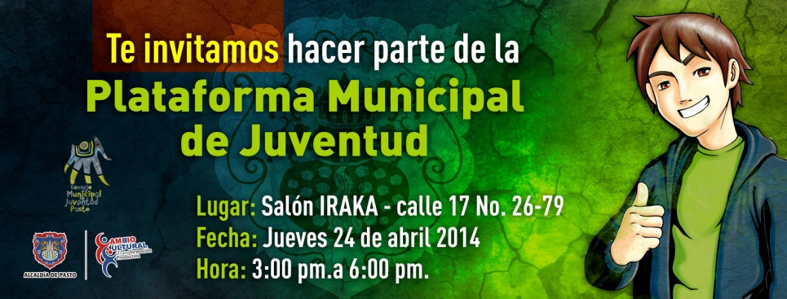

El Consejo Municipal de Juventud con el apoyo de la Dirección Administrativa de Juventud de la Alcaldía de Pasto, invitan a las organizaciones juveniles de carácter ambiental, social, político, sector salud, educativo, emprendimiento, cultural, campesino, indígena, población LGBTI, desplazados, negritudes y comunidad entre los 14 y 28 años de edad, a conformar la Plataforma Municipal de Juventud.

La directora de Juventud, Adriana Franco Moncayo, manifestó que la iniciativa tiene por objetivo conformar un espacio de encuentro, articulación, coordinación y concertación de las juventudes. Los interesados en participar de esta elección, deben asistir a un encuentro que se llevará a cabo el jueves 24 de abril de 2014 a partir de las 3:00 de la tarde en el Salón Iraka de la calle 17 Nº 26 – 79.

Para mayor información pueden acercarse a la Dirección Administrativa de Juventud en la carrera 21B Nº 19-37 Edificio Jácome 5 piso o llamar al teléfono 7205382 también puede hacerlo a través de la página web www.pasto.gov.co

Contacto: Subsecretaria de Turismo, Adriana Solarte López. Celular: 3006749825

MARCHA POR EL MALTRATO ANIMAL

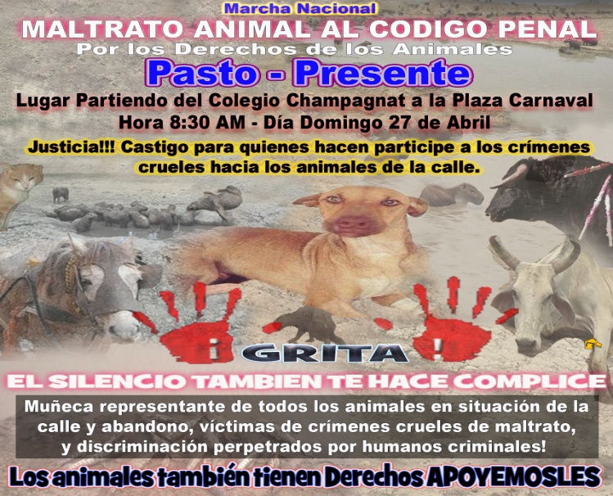

El Centro de Bienestar Animal de la Administración Local se unirá a la marcha nacional ‘Maltrato Animal al Código Penal’. La jornada que iniciará en el colegio Champagnat hasta la Plaza del Carnaval, se llevará a cabo en Pasto este domingo 27 de abril a partir de las 8:30 de la mañana, informó la médico veterinaria de la institución, Paola Zambrano Rosero.

La profesional manifestó que la actividad busca marcar un precedente sobre los derechos de los animales y lograr que se incluya en el Código Penal, castigos ejemplares para aquellas personas que son partícipes de tratos crueles hacia estos seres vivos. “Esperamos que los grupos y comunidad en general que trabajan por este propósito se vinculen para hacer de la capital de Nariño una de las ciudades ejemplo en Colombia”, precisó la médico veterinaria.

Contacto: Centro de Bienestar Animal, Paola Zambrano Rosero. Celular: 3217307674

Pasto Transformación Productiva

María Paula Chavarriaga Rosero

Jefe Oficina de Comunicación Social
Alcaldía de Pasto

